# **Aplicaciones de la analítica: Analítica en salud.**

*Laura Betancourt, Gilberto Gil, Aura Molina.*

## **Caso de estudio: Cáncer de piel.**

El cáncer de piel es una de las formas de cáncer más prevalentes, y su detección temprana es esencial para mejorar los resultados del tratamiento y la calidad de vida de los pacientes. Sin embargo, los métodos actuales de diagnóstico dependen en gran medida de la observación visual, lo que puede dar lugar a variaciones en el diagnóstico y tratamiento. Esto ha llevado a la necesidad de implementar herramientas analíticas avanzadas que permitan detectar de manera precisa si una lesión de piel es maligna o benigna. Un modelo efectivo puede reducir la dependencia de métodos diagnósticos invasivos y mejorar la eficiencia en el diagnóstico, permitiendo a los profesionales de la salud concentrarse en casos de alto riesgo.

**Problema analítico:** desarrollar un modelo de clasificación de imágenes capaz de identificar con alta precisión si una lesión cutánea es maligna o benigna.

### **Diseño de solución propuesto.**

### **Limpieza y transformación.**

### **Análisis exploratorio.**

### **Selección de algoritmos y técnicas de modelado.**

### **Selección de variables.**

### **Comparación y selección de técnicas.**

### **Afinamiento de hiper parámetros.**

### **Evaluación y análisis del modelo.**

### **Despliegue del modelo.**

Métricas de los modelos

* Random forest

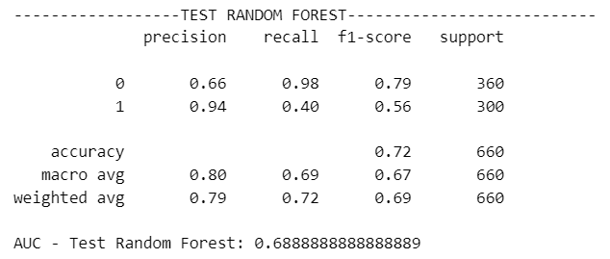

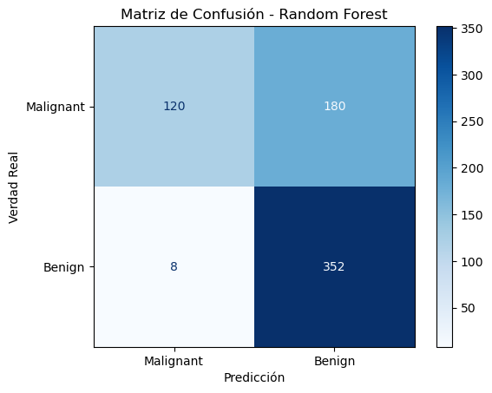

* XGBoosting (empleando ResNet)

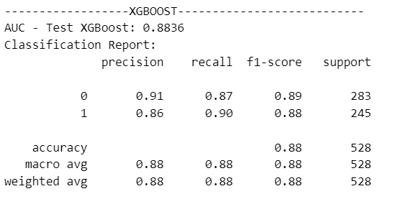

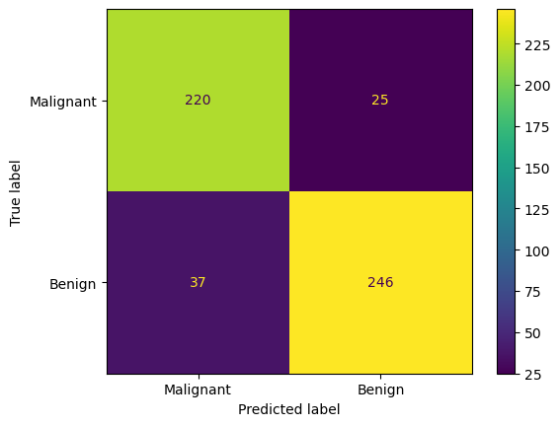

* Red neuronal

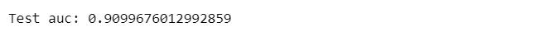

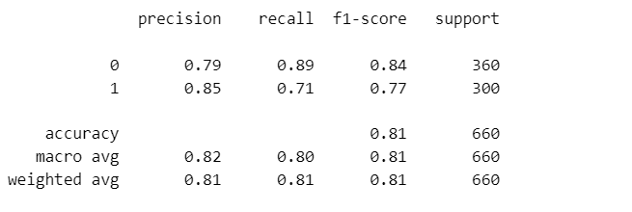

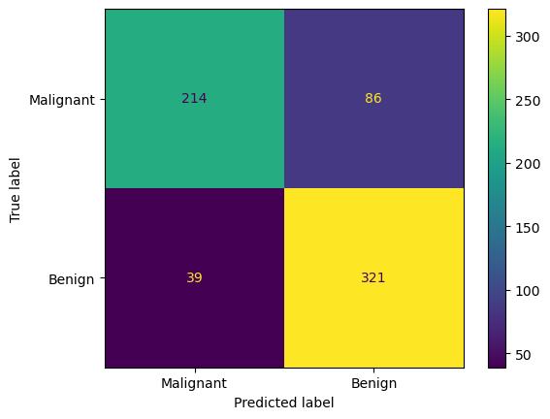

* CNN

CNN train:

CNN hiperparametros train:

Cnn hiperparametros test:

